**PHẦN I: CÂU HỎI TRẮC NGHIỆM PHÂN TỬ SINH HỌC**

**Câu 1.** Người ta dựa vào...........để chia saccharide ra thành ba loại là đường đơn, đường đôi và đường đa.

Cụm từ còn thiếu điền vào chỗ trống là:

**A.** số loại đơn phân có trong phân tử  **B.** khối lượng của phân tử.

**C.** độ tan trong nước. **D.** số lượng đơn phân có trong phân tử.

**Câu 2.** ....... có tên gọi là đường nho.

Cụm từ còn thiếu điền vào chỗ trống là:

**A.** Tinh bột. **B.** Glucose. **C.** Fructose. **D.** Saccharose.

**Câu 3.** Đường galactose có nhiều trong............

Cụm từ còn thiếu điền vào chỗ trống là:

**A.** Mật ong. **B.** Quả chín. **C.** Sữa động vật. **D.** Động vật.

**Câu 4.** Đường mía (saccharose) là loại đường đôi được cấu tạo bởi một phân tử Glucose và một phân tử..........

Cụm từ còn thiếu điền vào chỗ trống là:

**A.** Galactose. **B.** Maltose. **C.** Fructose. **D.** Lactose.

**Câu 5.** Sắp xếp nào sau đây đúng theo thứ tự các chất đường từ đơn giản đến phức tạp?

**A.** Disaccharides, Monosaccharides, Polisaccharides.

**B.** Monosaccharides, Disaccharides, Polisaccharides.

**C.** Polisaccharides, Monosaccharides, Disaccharides.

**D.** Monosaccharides, Polisaccharides, Disaccharides.

**Câu 6.** Nhóm phân tử đường nào sau đây là đường đơn?

**A.** Fructose, galactose, glucose. **B.** Tinh bột, cellulose, chitin.

**C.** Galactose, lactose, tinh bột. **D.** Glucose, saccharose, cellulose.

**Câu 7.** Loại đường nào sau đây không phải là đường 6 carbon?

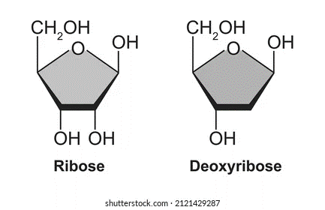

**A.** Glucose.  **B.** Fructose.  **C.** Galactose. **D.** Deoxiribose.

**Câu 8.** Cho các ý sau:

(1) Có vị ngọt.

(2) Dễ tan trong nước.

(3) Dễ lên men bởi vi sinh vật.

(4) Cấu tạo bởi các đơn phân theo nguyên tắc đa phân.

(5) Chứa 3-7 carbon.

Trong các ý trên có bao nhiêu ý là đặc điểm chung của đường đơn?

**A.** 2. **B.** 3. **C.** 4. **D.** 5.

**Câu 9.** Chất nào sau đây có tên gọi là đường nho?

**A.** Tinh bột. **B.** Saccharose. **C.** Glucose. **D.** Fructose.

**Câu 10.** Galactose có nhiều trong đâu?

**A.** Mật ong. **B.** Quả chín. **C.** Sữa động vật.  **D.** Động vật.

**Câu 11.** Đường mía (saccharose) là loại đường đôi được cấu tạo bởi

**A.** hai phân tử Glucose. **B.** một phân tử Glucose và một phân tử fructose.

**C.** hai phân tử fructose. **D.** một phân tử Glucose và một phân tử galactose.

**Câu 12.** Trong cấu trúc của polisaccharide, các đơn phân được liên kết với nhau bằng loại liên kết

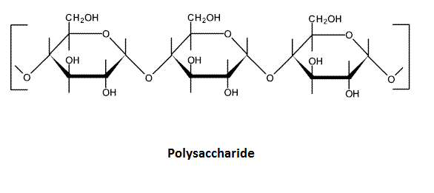

**A.** phosphodieste. **B.** peptide. **C.** cộng hóa trị. **D.** glicosidic.

**Câu 13.** Cho các ý sau:

(1) Cấu tạo theo nguyên tắc đa phân.

(2) Khi bị thủy phân thu được glucose.

(3) Có thành phần nguyên tố gồm: C, H, O.

(4) Có công thức tổng quát: (C6H10O6)n.

(5) Tan trong nước.

Trong các ý trên có mấy ý là đặc điểm chung của polysaccharide?

**A.** 2. **B.** 3. **C.** 4. **D.** 5.

**Câu 14.** Cellulose được cấu tạo bởi đơn phân là

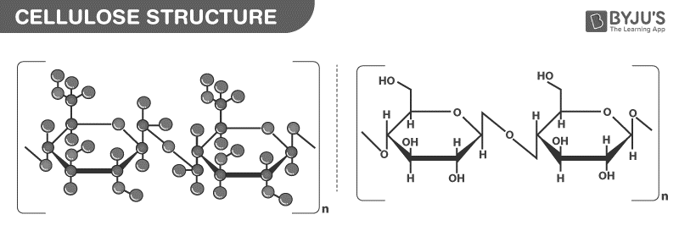

**A.** glucose. **B.** fructose. **C.** glucose và fructose. **D.** saccharose.

**Câu 15.** Carbohydrate **không** có chức năng nào sau đây?

**A.** Là nguồn dự trữ năng lượng cho tế bào và cơ thể.

**B.** Là cung cấp năng lượng cho tế bào và cơ thể.

**C.** Là vật liệu cấu trúc xây dựng tế bào và cơ thể.

**D.** Điều hòa sinh trưởng cho tế bào và cơ thể.

**Câu 16.** Cho các nhận định sau:

(1) Cellulose tham gia cấu tạo màng tế bào.

(2) Glycogen là chất dự trữ của cơ thể động vật và nấm.

(3) Glucose là nguyên liệu chủ yếu cho hô hấp tế bào.

(4) Chitin cấu tạo bộ xương ngoài của côn trùng.

(5) Tinh bột là chất dự trữ trong cây.

Trong các nhận định trên có bao nhiêu nhận định **đúng** với vai trò của carbohydrate trong tế bào và cơ thể?

**A.** 2.  **B.** 3.  **C.** 4.  **D.** 5.

**Câu 17.** Lipid là nhóm chất

**A.** được cấu tạo từ 3 nguyên tố C, H, O được nối với nhau bằng liên kết cộng hóa trị không phân cực, có tính kỵ nước.

**B.** được cấu tạo từ 3 nguyên tố C, H, O được nối với nhau bằng liên kết cộng hóa trị phân cực, có tính kỵ nước.

**C.** được cấu tạo từ 3 nguyên tố C, H, O được nối với nhau bằng liên kết cộng hóa trị không phân cực, không có tính kỵ nước.

**D.** được cấu tạo từ 3 nguyên tố C, H, O được nối với nhau bằng liên kết cộng hóa trị phân cực, không có tính kỵ nước.

**Câu 18.** Điều nào dưới đây **không** đúng về sự giống nhau giữa carbohydrate và lipid?

**A.** Cấu tạo từ các nguyên tố C, H, O.

**B.** Là nguồn dự trữ và cung cấp năng lượng cho tế bào.

**C.** Cấu tạo theo nguyên tắc đa phân.

**D.** Đường và lipid có thể chuyển hóa cho nhau.

**Câu 19.** Phát biểu nào sau đây là **không** đúng?

**A.** Chất béo không tan trong nước.

**B.** Chất béo không tan trong nước, nhẹ hơn nước nhưng tan nhiều trong dung môi hữu cơ.

**C.** Dầu ăn và mỡ bôi trơn có cùng thành phần nguyên tố.

**D.** Chất béo là trieste của glycerol và các acid monocarboxylic mạch carbon dài, không phân nhánh.

**Câu 20.** Vì saoở nhiệt độ thường, dầu thực vật ở trạng thái lỏng?

**A.** Vì dầu thực vật chứa chủ yếu các gốc acid béo no.

**B.** Vì dầu thực vật chứa hàm lượng khá lớn các gốc acid béo không no.

**C.** Vì dầu thực vật chứa chủ yếu các gốc acid béo thơm.

**D.** Vì dầu thực vật dễ nóng chảy, nhẹ hơn nước và không tan trong nước.

**Câu 21.** Có các nhận định sau:

(1) Chất béo là trieste của glycerol với các acid monocarboxylic có mạch C dài không phân nhánh.

(2) Lipid gồm chất béo, sáp, steroid, phospholipid,...

(3) Chất béo là các chất lỏng.

(4) Chất béo chứa các gốc acid không no thường là chất lỏng ở nhiệt độ thường và được gọi là dầu.

(5) Chất béo chứa các gốc acid no thường là chất lỏng ở nhiệt độ thường và được gọi là dầu.

(6) Chất béo là thành phần chính của dầu mỡ động, thực vật.

Các nhận định đúng là:

**A. (**1),(2),(4),(5). **B.** (1),(2),(4),(6). **C. (**1),(2),(3). **D. (**3),(4),(5).

**Câu 22.** Những chất nào dưới đây **không** thuộc Lipid đơn giản?

**A.** Mỡ động vật. **B.** Phospholipid.

**C.** Dầu thực vật. **D.** Lớp sáp ở lá một số loài thực vật.

**Câu 23.** Những chất nào dưới đây thuộc Lipid phức tạp?

**A.** Lớp sáp ở lá một số loài thực vật và dầu thực vật.**B.** Phospholipid và mỡ động vật..

**C.** Dầu thực vật. **D.** Phospholipid và steroid.

**Câu 24.** Một phân tử phospholipid có cấu tạo bao gồm

**A.** 1 phân tử glycerol và 1 phân tử acid béo.

**B.** 1 phân tử glycerol và 2 phân tử acid béo và 1 nhóm phosphate.

**C.** 1 phân tử glycerol và 3 phân tử acid béo 1 nhóm phosphate.

**D.** 3 phân tử glycerol và 3 phân tử acid béo.

**Câu 25.** Phân tử phospholipid có tính chất

**A.** ưa nước. **B.** kị nước. **C.** lưỡng cực. **D.** rất háo nước.

**Câu 26.** Chất dưới đây tham gia cấu tạo hormone là

**A.** steroid. **B.** triglycerid. **C.** phospholipid. **D.** mỡ.

**Câu 27.** Trong những chất có trong cơ thể sinh vật dưới đây, những chất nào có bản chất là Steroid?

(1) Hormon sinh dục. (2) Cholesterol. (3) Phospholipid.

(4) Vitamin A, B, E, K. (5) Dịch tuỵ. (6) Dịch mật.

**A.** (1),(2),(3),(5). **B.** (1),(2),(4),(6). **C. (**1),(2),(3),(6). **D.** (1),(2),(4),(5).

**Câu 28.** Chức năng nào **không** của lipid trong tế bào?

**A.** Tham gia vào chức năng vận động của tế bào.

**B.** Dự trữ năng lượng trong tế bào.

**C.** Tham gia cấu trúc màng sinh chất.

**D.** Tham gia vào cấu trúc của hoocmon, diệp lục.

**Câu 29.** Chức năng **chính** của lipid là gì?

**A.** Dự trữ năng lượng cho tế bào và cơ thể. **B.** Thành phần chính cấu tạo nên màng sinh chất.

**C.** Thành phần cấu tạo nên một số loại hormon. **D.** Thành phần cấu tạo nên các bào quan.

**Câu 30.** Chức năng **chính** của phospholipid trong tế bào là gì?

**A.** Cấu tạo màng sinh chất. **B.** Cung cấp năng lượng.

**C.** Nhân biết và truyền tin. **D.** Liên kết các tế bào.

**Câu 31.** Đại phân tử nào chiếm tỉ lệ nhiều nhất trong cơ thể sinh vật?

**A.** Carbohydrate. **B.** Lipid. **C.** Protein. **D.** Acid Nucleic.

**Câu 32.** Câu nào sau đây **sai** khi nói về đặc điểm của protein?

**A.** Là sản phẩm cuối cùng của gene tham gia thực hiện nhiều chức nắng khác nhau trong cơ thể.

**B.** Protein cấu tạo theo nguyên tắc đa phận, mỗi đơn phân là một amino acid.

**C.** Tính đa dạng và đặc thù của protein quy định bởi sự sắp xếp của 22 loại amino acid.

**D.** Các loại amino acid khác nhau ở gốc R.

**Câu 33.** Khi nói về protein, phát biểu nào sau đây là **đúng**?

**A.** Protein được cấu tạo theo nguyên tắc đa phân và nguyên tắc bổ sung.

**B.** Protein được cấu tạo từ 1 hoặc nhiều chuỗi polypeptide.

**C.** Protein mang thông tin quy định tính trạng trên cơ thể sinh vật.

**D.** Protein được tổng hợp dựa trên khuôn mẫu của rRNA.

**Câu 34.** Các bậc cấu trúc của protein gồm bao nhiêu bậc?

**A.** 3 bậc.  **B.** 4 bậc.  **C.** 5 bậc. **D.** 6 bậc.

**Câu 35.** Các bậc cấu trúc của protein được hình thành như thế nào?

**A.** Chuỗi polypeptide không tồn tại ở dạng mạch thẳng mà xoắn lại thành xoắn lò xo α hoặc gấp nếp tạo phiến gấp nếp β.

**B.** Chuỗi polypeptide bậc 2 tiếp tục co xoắn tạo thành cấu trúc không gian ba chiều đặc trưng.

**C.** Một số phân tử protein được hình thành do sự liên kết từ hai hay nhiều chuỗi polypeptide bậc 3 tạo thành cấu trúc bậc 4.

**D.** Được hình thành do các amino acid liên kết với nhau bằng liên kết peptide.

**Câu 36.** Cho các nhận định sau:

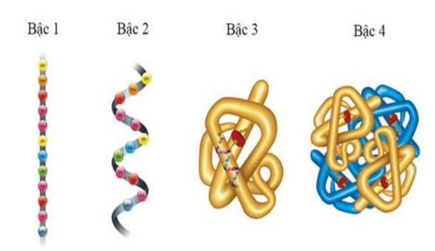

1) Cấu trúc bậc 1 của phân tử protein là chuỗi polypeptide.

(2) Cấu trúc bậc 2 của phân tử protein là chuỗi polypeptide ở dạng co xoắn hoặc gấp nếp.

(3) Cấu trúc không gian bậc 3 của phân tử protein gồm hai hay nhiều chuỗi polypeptide kết hợp với nhau.

(4) Cấu trúc không gian bậc 4 của phân tử protein là chuỗi polypeptide ở dạng xoắn hoăc gấp nếp tiếp tục co xoắn.

(5) Khi cấu trúc không gian ba chiều bị phá vỡ, phân tử protein không thực hiện được chức năng sinh học.

Có bao nhiêu nhận định **đúng** với các bậc cấu trúc của phân tử protein?

**A.** 2.  **B.** 3.  **C.** 4.  **D.** 5.

**Câu 37.** Hiện tượng nào sau được gọi là biến tính của protein?

**A.** Khối lượng của protein bị thay đổi.

**B.** Liên kết peptit giữa các acid amin của protein bị thay đổi.

**C.** Trình tự sắp xếp của các acid amin bị thay đổi.

**D.** Cấu hình không gian của protein bị thay đổi.

**Câu 38.** Protein **không** có chức năng nào sau đây?

**A.** Điều hòa thân nhiệt. **B.** Cấu trúc nên hệ thống màng tế bào.

**C.** Tạo nên kênh vận động chuyển các chất qua màng.

**D.** Cấu tạo nên một số loại hoocmon.

**Câu 39.** Protein **không** có chức năng nào sau đây?

**A.** Cấu tạo nên tế bào và cơ thể. **B.** Xúc tác các phản ứng sinh hoá trong tế bào.

**C.** Lưu trữ và truyền đạt thông tin di truyền. **D.** Bảo vệ cơ thể chống lại các tác nhân gây bệnh.

**Câu 40.** Protein nào dưới đây có chức năng tiêu diệt mầm bệnh và bảo vệ cơ thể ?

**A.** Protein vận hormon. **B.** Protein enzym. **C.** Protein kháng thể. **D.** Protein vận động.

**Câu 41.** Cho các nhận định sau về acid nucleic. Nhận định nào đúng?

**A.** Acid nucleic được cấu tạo từ 4 loại nguyên tố hóa học: C, H, O, N.

**B.** Acid nucleic được tách chiết từ tế bào chất của tế bào.

**C.** Acid nucleic được cấu tạo theo nguyên tắc bán bảo tồn và nguyên tắc bổ sung.

**D.** Có 2 loại acid nucleic: acíd deoxiribonucleic (DNA ) và acid ribonucleic (RNA).

**Câu 42.** Các loại nucleotide cấu tạo nên phân tử DNA khác nhau ở đặc điểm nào?

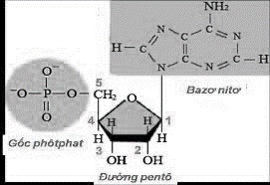

**A.** Thành phần base nito. **B.** Cách liên kết của đường C5H10O4với acid H3PO4.

**C.** Kích thước và khối lượng các nucleotide. **D.** Cả 3 thành phần trên.

**Câu 43.** Liên kết hóa học đảm bảo cấu trúc của từng đơn phân nucleotide trong phân tử DNA là

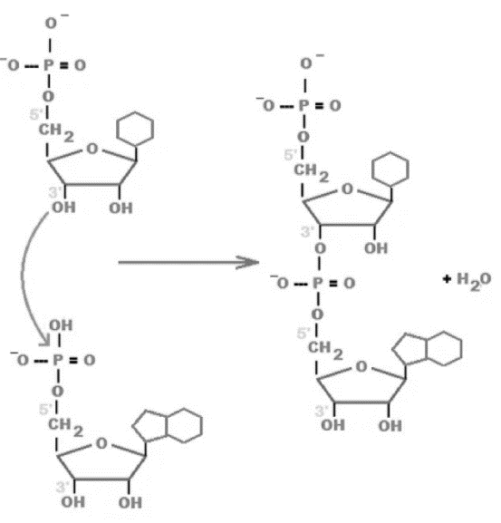

**A.** liên kết Glicosidic và liên kết este.

**B.** liên kết hydrogen và liên kết este.

**C.** liên kết Glicosidic và liên kết hydrogen.

**D.** liên kết disulfuide và liên kết hydrogen.

**Câu 44.** Khi nói về cấu trúc không gian của DNA , phát biểu nào sau đây là **sai**?

**A.** Hai mạch của DNA xếp song song và ngược chiều nhau.

**B.** Xoắn ngược chiều kim đồng hồ, đường kính vòng xoắn là 20Å.

**C.** Chiều dài của một chu kì xoắn là 3,4Å gồm 10 cặp nucleotide.

**D.** Các cặp base nito liên kết với nhau theo nguyên tắc bổ sung.

**Câu 45.** Tại sao cấu trúc không gian của phân tử DNA có đường kính không thay đổi?

**A.** Một base nito có kích thước lớn (A hoặc G) liên kết bổ sung với một base nito có kích thước nhỏ (T hoặc C).

**B.** Các nucleotide trên một mạch đơn liên kết theo nguyên tắc đa phân..

**C.** Các base nito giữa hai mạch đơn liên kết với nhau bằng liên kết hydrogen.

**D.** Hai base nito có kích thước bé liên kết với nhau, hai base nito có kích thước lớn liên kết với nhau.

**Câu 46.** DNA có chức năng gì?

**A.** Dự trữ và cung cấp năng lượng cho tế bào.

**B.** Cấu trúc nên màng tế bào, các bào quan.

**C.** Tham gia và quá trình chuyển hóa vật chất trong tế bào.

**D.** Lưu trữ và truyền đạt thông tin di truyền.

**Câu 48.** Người ta dựa vào đặc điểm nào sau đây để chia RNA ra thành ba loại là mRNA, tRNA, rRNA?

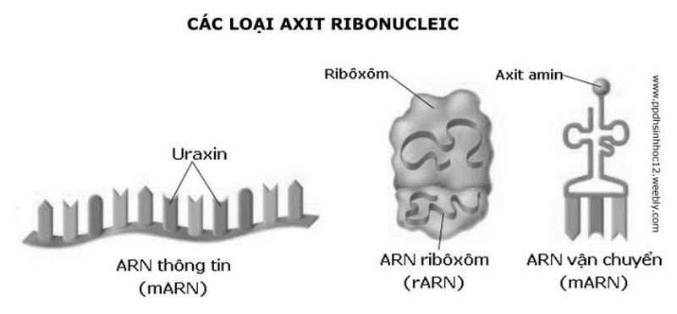

**A.** Cấu hình không gian. **B.** Số loại đơn phân.

**C.** Khối lượng và kích thước. **D.** Chức năng của mỗi loại.

**Câu 50.** Chức năng của phân tử tRNA là

**A.** cấu tạo nên riboxom. **B.** vận chuyển acid amin.

**C.** bảo quản thông tin di truyền. . **D.** vận chuyển các chất qua màng.

**Câu 51.** Phát biểu nào sau đây **không** đúng về phân tử RNA?

**A.** Tất cả các loại RNA đều được tổng hợp trên khuôn mẫu của phân tử DNA .

**B.** Tất cả các loại RNA đều được sử dụng để làm khuôn tổng hợp protein.

**C.** Các phân tử RNA được tổng hợp ở nhân tế bào.

**D.** Đa số các phân tử RNA chỉ được cấu tạo từ một chuỗi polynucleotide.

**Câu 52.** Trong cấu trúc của polisaccharide, các đơn phân được liên kết với nhau bằng loại liên kết.......

Cụm từ còn thiếu điền vào chỗ trống là:

**A.** glicosidic. **B.** phosphodieste. **C.** peptide. **D.** hydro.

**Câu 53.** Cellulose được cấu tạo bởi đơn phân là.........

Cụm từ còn thiếu điền vào chỗ trống là:

**A.** fructose. **B.** saccharose. **C.** glucose. **D.** lactose.

**Câu 54.** Một phân tử.......... có cấu tạo bao gồm 1 phân tử glycerol và 2 phân tử acid béo và 1 nhóm phosphate.

Cụm từ còn thiếu điền vào chỗ trống là:

**A.** steroid. **B.** dầu thực vật. **C.** phospholipid. **D.** mỡ động vật.

**Câu 55.** .......... là chức năng chính của phospholipid trong tế bào.

Cụm từ còn thiếu điền vào chỗ trống là:

**A.** Cung cấp năng lượng. **B.** Nhận biết và truyền tin.

**C.** Cấu tạo màng sinh chất. **D.**Liên kết các tế bào.

**Câu 56.** ........ là đại phân tử chiếm tỉ lệ nhiều nhất trong cơ thể sinh vật.

Cụm từ còn thiếu điền vào chỗ trống là:

**A.** Carbohydrate. **B.** Lipid. **C.** Acid nucleic. **D.** Protein.

**Câu 57.** .......... có chức năng tiêu diệt mầm bệnh và bảo vệ cơ thể.

Cụm từ còn thiếu điền vào chỗ trống là:

**A.** Protein kháng thể. **B.** Protein enzym. **C.** Protein vận hormon. **D.** Protein vận động.

**Câu 58.** Người ta dựa vào đặc điểm.............. để chia RNA ra thành ba loại là mRNA, tRNA, rRNA.

Cụm từ còn thiếu điền vào chỗ trống là:

**A.** chức năng của mỗi loại.**B.** cấu hình không gian.**C.** số loại đơn phân. **D.** khối lượng và kích thước.

**Câu 59.** Cho bảng thông tin sau:

|  |  |
| --- | --- |
| Loại đường | Các đường phổ biến |
| 1. Đường đơn  2. Đường đa  3.Đường đôi | a. Tinh bột, cellulose, chitin, glycogen  b. Saccharose, lactose, maltose  c. Fructose, galactose, glucose |

Khi nối các thông tin ở cột loại đường và cột các đường phổ biến, cách nối nào dưới đây là hợp lí?

**A.** 1-c, 2-b, 3-a. **B.** 1-c, 2-a, 3-b **C.** 1-a, 2-b, 3-c. **D.** 1-a, 2-c, 3-b.

**Câu 60.** Cho thông tin ở bảng sau:

|  |  |
| --- | --- |
| Cột A: Tên protein | Cột B: Chức năng |
| 1. Hormone  2. Enzyme  3. Hemoglobin  4. Kháng thể | a. Bảo vệ cơ thể trước các tác nhân gây bệnh  b. Điều hòa các hoạt động sống trong cơ thể  c. Vận chuyển các chất, thành phần của tế bào hồng cầu  d. Xúc tác các phản ứng sinh hóa trong tế bào |

Khi nối các thông tin ở cột A và cột B, cách nối nào dưới đây là chưa hợp lý?

**A.** 1 – b; 3 – a. **B.** 2 – d; 3 – c. **C.** 2 – d; 4 – a. **D.** 1 – b; 4 – a.

**Câu 61.** Cho thông tin ở bảng sau:

|  |  |
| --- | --- |
| Cột A: Loại steroid | Cột B: Chức năng |
| 1. Cholesterol  2. Carotenoid  3. Vitamin A, D, E, K  4. Testosterone | a. Bố sung dinh dưỡng cho cơ thể  b. Hormone sinh dục ở nam.  c. Thành phần màng sinh chất động vật.  d. Sắc tố quang hợp ở thực vật. |

Khi nối các thông tin ở cột A và cột B, cách nối nào dưới đây là hợp lý?

**A.** 1 – c; 3 – a. **B.** 2 – a; 3 – b. **C.** 2 – a; 4 – d. **D.** 1 – c; 4 – d.

**Câu 62.** Cho thông tin ở bảng sau:

|  |  |
| --- | --- |
| Cột A: Tên đường | Cột B: Chức năng |
| 1. Glucose  2. Lactose  3. Saccharose.  4. Tinh bột | a. Cung cấp dinh dưỡng cho trẻ sơ sinh, con non ở động vật có vú.  b. Chất dự trữ năng lượng ở thực vật  c. Vận chuyển sản phẩm quang hợp ở thực vật  d. Cung cấp năng lượng cho các hoạt động sống |

Khi nối các thông tin ở cột A và cột B, cách nối nào dưới đây là hợp lý?

**A.** 1 – c; 2 – a; 3 – b; 4 – d. **B.** 1 – d; 2 – a; 3 – c; 4 – b.

**C.** 1 – d; 2 – c; 3 – b; 4 – a. **D.** 1 – b; 2 – c; 3 – a; 4 – d.

**Câu 63.** Cho thông tin ở bảng sau:

|  |  |
| --- | --- |
| Cột A: Tên đường | Cột B: Chức năng |
| 1. Glycogen  2. Cellulose  3. Chitin.  4. Ribose, deoxyribose | a. Cấu tạo nên DNA, RNA và ATP.  b. Thành tế bào thực vật  c. Chất dự trữ năng lượng ngắn hạn ở thực động vật và nấm  d. Thành tế bào nấm |

Khi nối các thông tin ở cột A và cột B, cách nối nào dưới đây là hợp lý?

**A.** 1 – c; 2 – d; 3 – b; 4 – a. **B.** 1 – d; 2 – b; 3 – a; 4 – c.

**C.** 1 – c; 2 – b; 3 – d; 4 – a. **D.** 1 – d; 2 – c; 3 – a; 4 – b.

Tài liệu được chia sẻ bởi Website VnTeach.Com

https://www.vnteach.com